3-3. 证明在无电荷分布的区域，电位既不能达到极大值，也不能达到极小值。证明：当空间某点为电位极大（小）值点时，则周围电场方向为由此点指向外（内），此时围绕此点做闭合面积分，则有积分大（小）零，即存在正（负）源电荷，得证。
或者通过二次偏微分求证。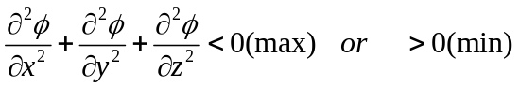，而无源区有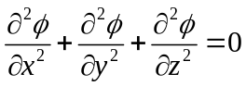，故得证。

3-4. 平行板电容器内有两层介质，它们的厚度分别为和，电容率为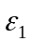和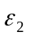，今在两板接上电动势为E 的电池，求：（1）电容器两极板上的自由电荷面密度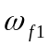和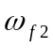；
（2）介质分界面上的自由电荷面密度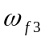。(若介质是漏电的，电导率分别为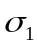和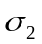 当电流达到恒定时，上述两物体的结果如何？)
解：忽略边缘效应，平行板电容器内部场强方向垂直于极板，且介质中的场强分段均匀，分别设为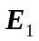和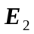，电位移分别设为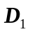和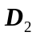，其方向均由正极板指向负极板。当介质不漏电时，介质内没有自由电荷，因此，介质分界面处自由电荷面密度为
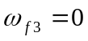
取高斯柱面，使其一端在极板A内，另一端在介质1内，由高斯定理得：
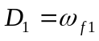
同理，在极板B内和介质2内作高斯柱面，由高斯定理得：
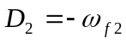
在介质1和介质2内作高斯柱面，由高斯定理得：
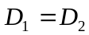
所以有 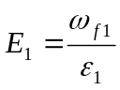 ， 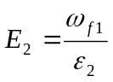
由于    E 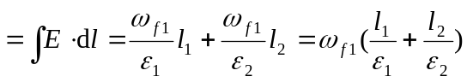
所以 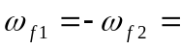 E 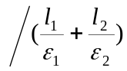
当介质漏电时，重复上述步骤，可得：
， ， 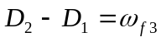
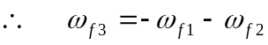
介质1中电流密度 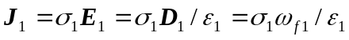
介质2中电流密度
由于电流恒定，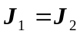，
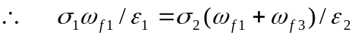
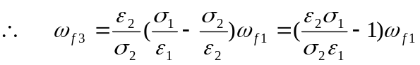
再由 E 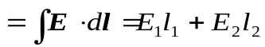  得
E 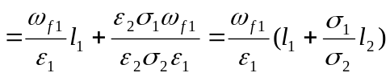
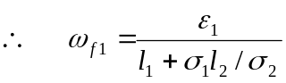E 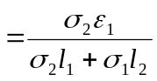E
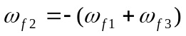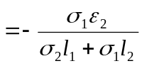E
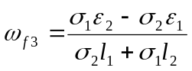E

3-7.证明：
（1）当两种绝缘介质的分界面上不带面自由电荷时，电场线的曲折满足
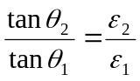
其中和分别为两种介质的介电常数，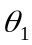和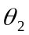分别为界面两侧电场线与法线的夹角。
（2）当两种导电介质内流有恒定电流时，分界面上电场线的曲折满足
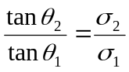
其中和分别为两种介质的电导率。
证明：（1）由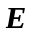的切向分量连续，得
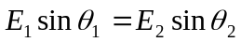 （1）
交界面处无自由电荷，所以的法向分量连续，即
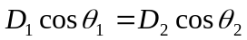
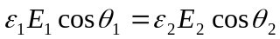 （2）
（1）、（2）式相除，得
（2）当两种电介质内流有恒定电流时
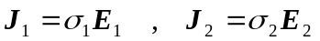
由的法向分量连续，得
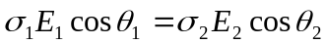 （3）
（1）、（3）式相除，即得

3-8.证明下述结果，并熟悉面电荷和面偶极层两侧电势和电场的变化。
（1）在面电荷两侧，电势法向微商有跃变，而电势是连续的。
（2）在面偶极层两侧，电势有跃变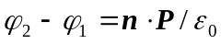，而电势的法向微商是连续的。
（各带等量正负面电荷密度±σ而靠的很近的两个面，形成面偶极层，而偶极矩密度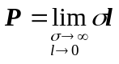）
证明：1）如图，由高斯定理可得：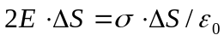，
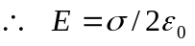，
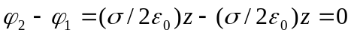
即，电势是连续的，但是
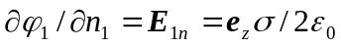，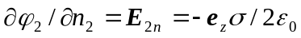
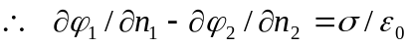 φ₁ +σ
即，电势法向微商有跃变 n E l
2）如图，由高斯定理可得：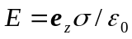 φ₂ －σ
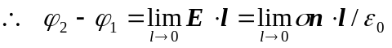 z
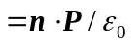
又 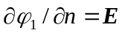，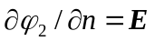
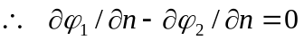，即电势的法向微商是连续的。

3-10. 证明两个闭合的恒定电流圈之间的相互作用力大小相等方向相反(但两个电流元之间
的相互作用力一般并不服从牛顿第三定律)
证明: 线圈1在线圈2的磁场中受的力:
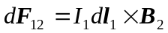,
而 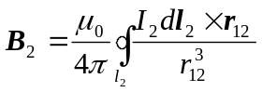，
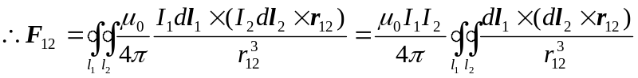
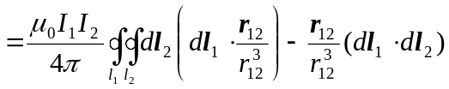 (1)
同理可得线圈2在线圈1的磁场中受的力：
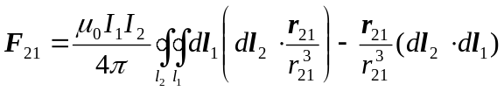 (2)
(1)式中：
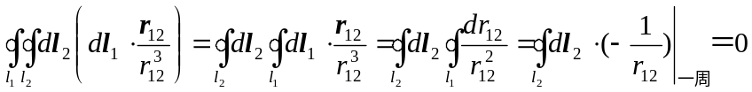
同理(2)式中： 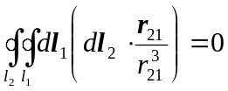
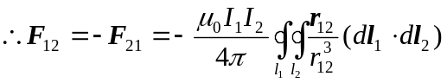

13.试用边值关系证明：在绝缘介质与导体的分界面上，在静电情况下，导体外的电场线总是垂直于导体表面；在恒定电流情况下，导体内电场线总是平行于导体表面。
证明：（1）设导体外表面处电场强度为，其方向与法线之间夹角为，则其切向分量为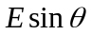。在静电情况下，导体内部场强处处为零，由于在分界面上的切向分量连续，
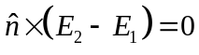
因此 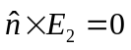
即只有法向分量，电场线与导体表面垂直。
（2）在恒定电流情况下，导体表面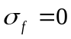，所以导体外电场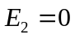，（设导体内表面处电场方向与导体表面夹角为，则电流密度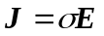与导体表面夹角也是。导体外的电流密度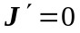，由于在分界面上电流密度的法向分量连续，所以）
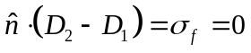
因此 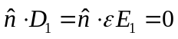
即只有切向分量，从而只有切向分量，电场线与导体表面平行。

